# 《网络交换与路由实验报告》

# 班级：网工191 学号：2702190102 姓名：房辉

# 实验二 EIGRP非等价负载均衡配置

**实验目的:**

1.掌握DHCP地址配置；

2.在路由器上启动EIGRP路由进程；

3.掌握CIDR地址汇总；

4.掌握EIGRP非等价负载均衡配置原理；

5.掌握EIGRP非等价负载均衡算法。

**实验环境:**

Cisco packet Tracer Student平台

**实验内容:**

要求完成内容如下：

1. VLAN10-VLAN40的PC使用DHCP配置IP地址，网段可自行分配；

***准备工作：***

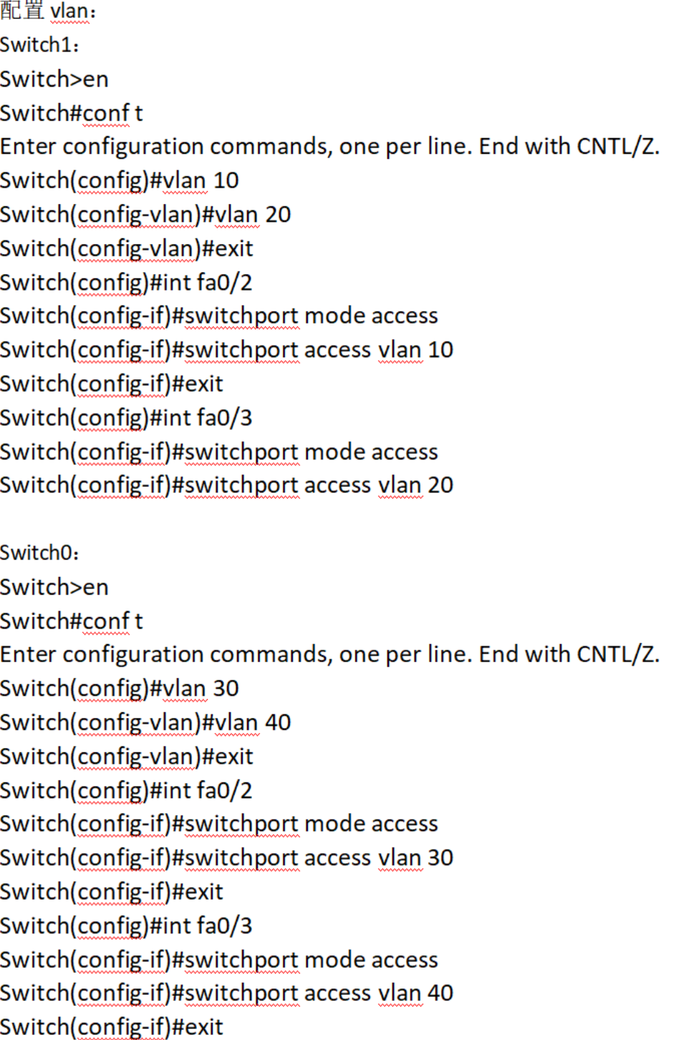

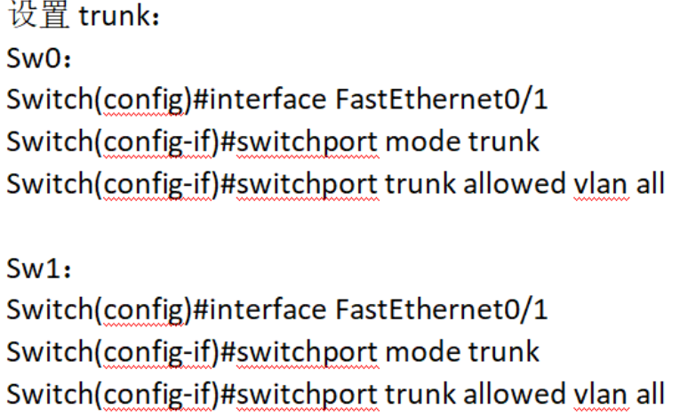

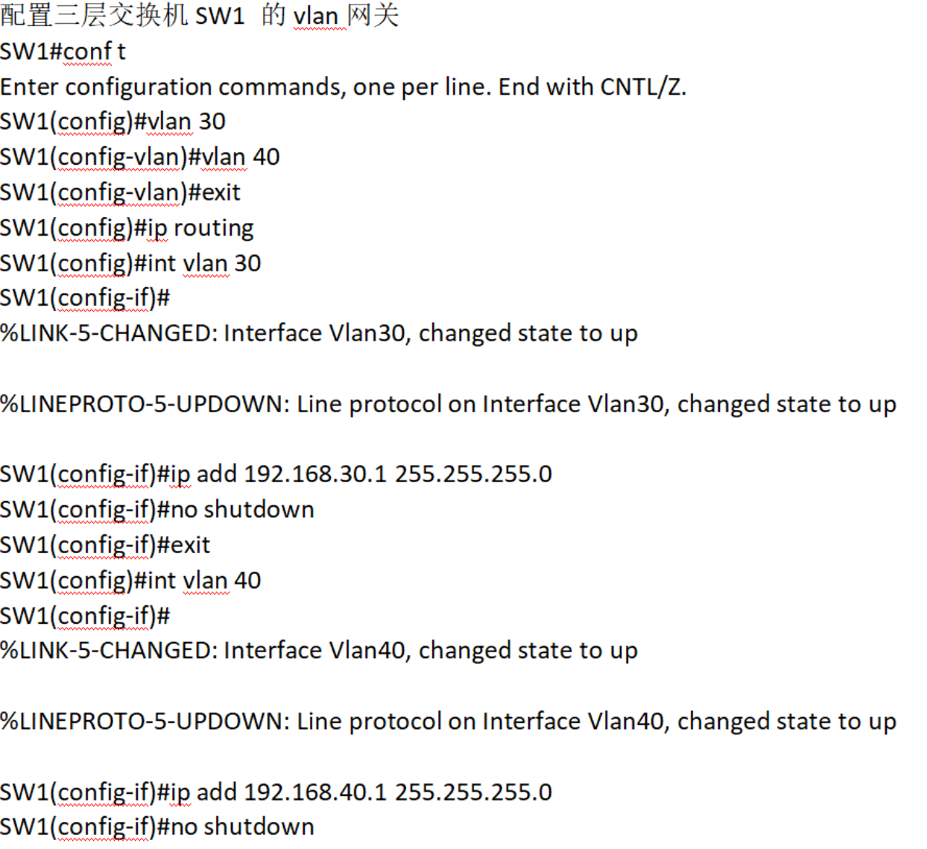

***为R2配置单臂路由及DHCP下放:***

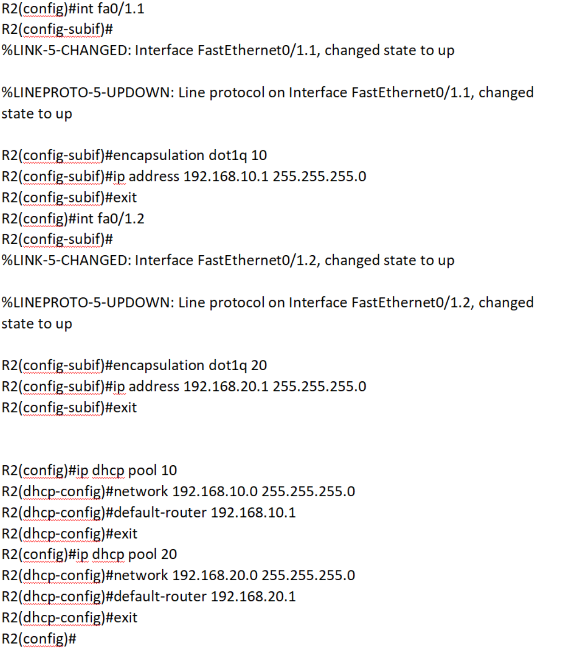

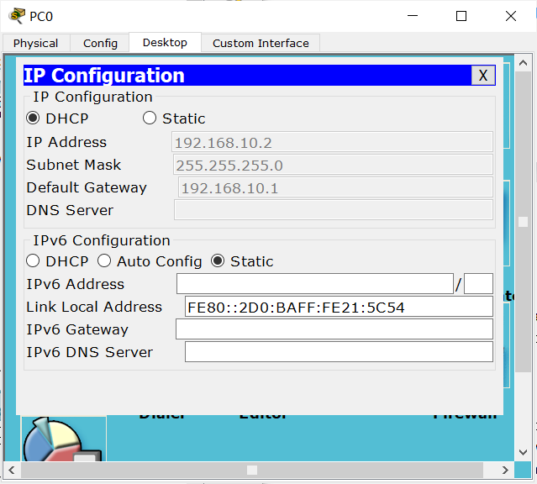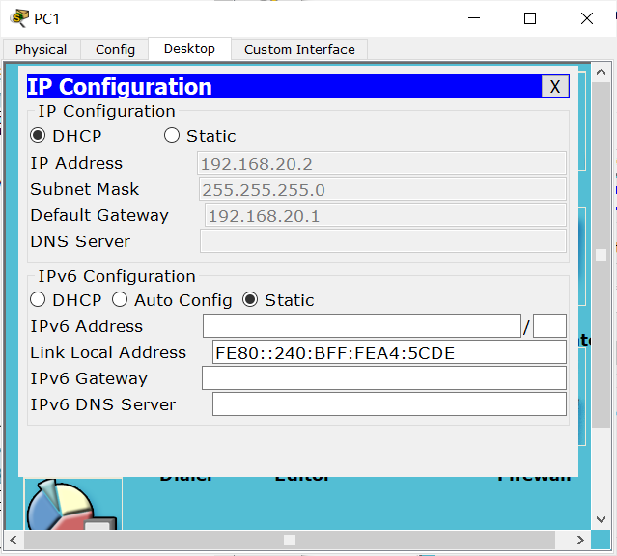

***为三层交换机SW1设置DHCP下放：***

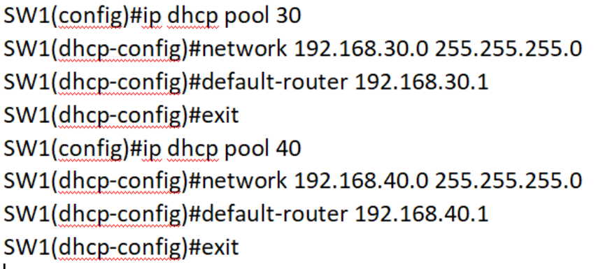

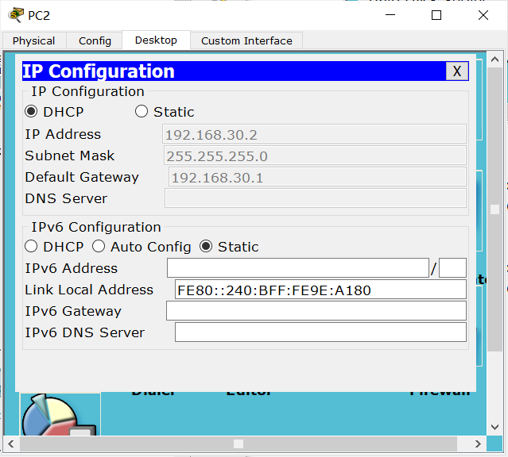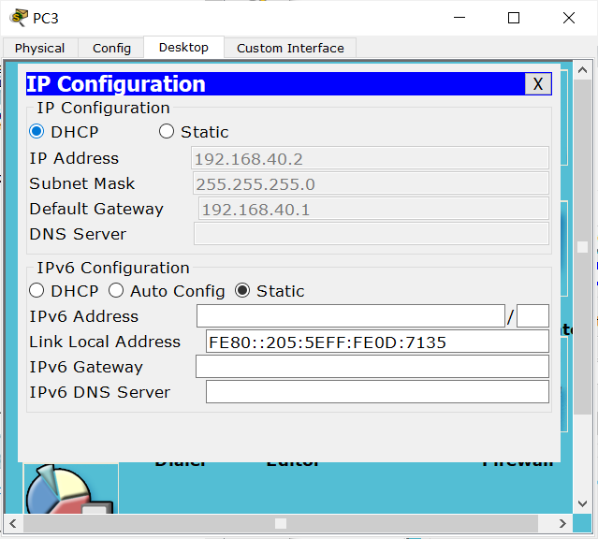

1. 在路由器R2、R3和三层交换机SW1配置EIGRP协议；

***准备工作：***

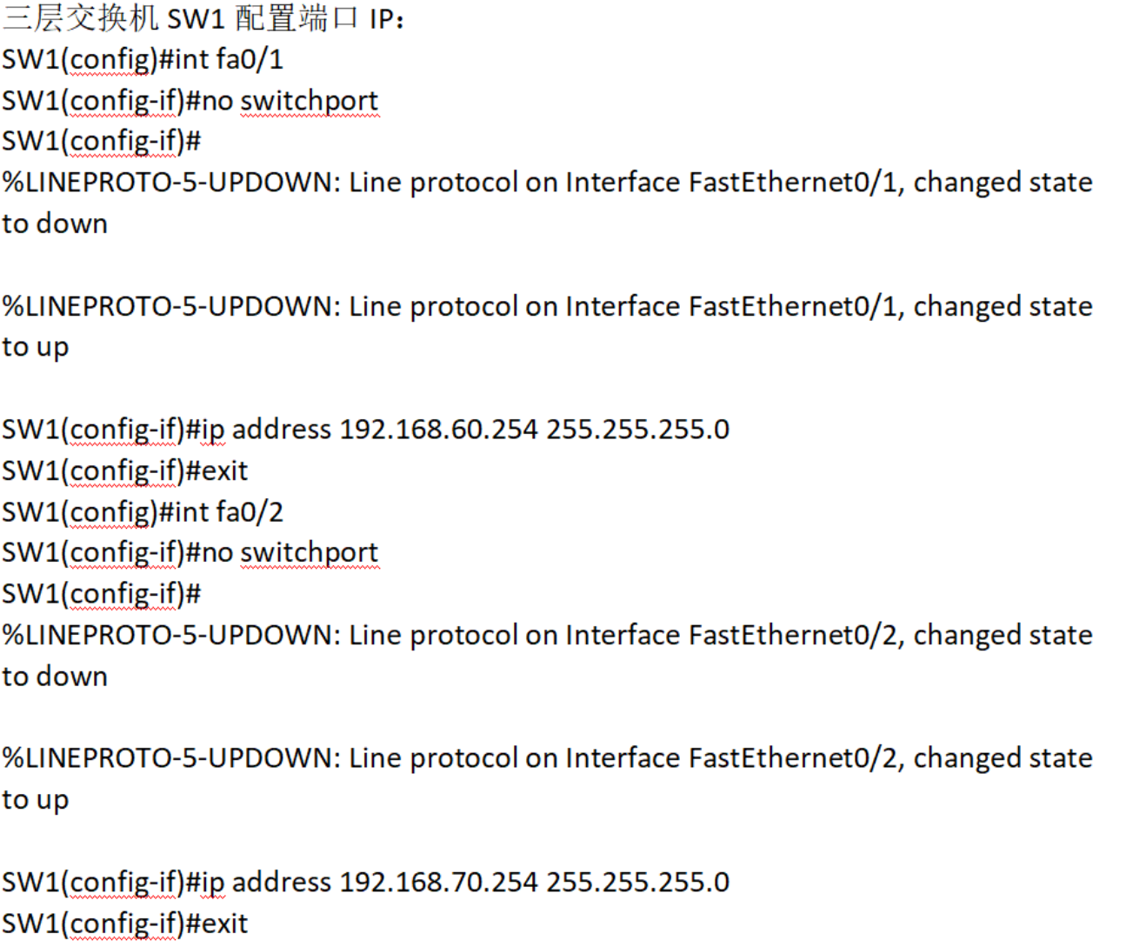

配置EIGRP:

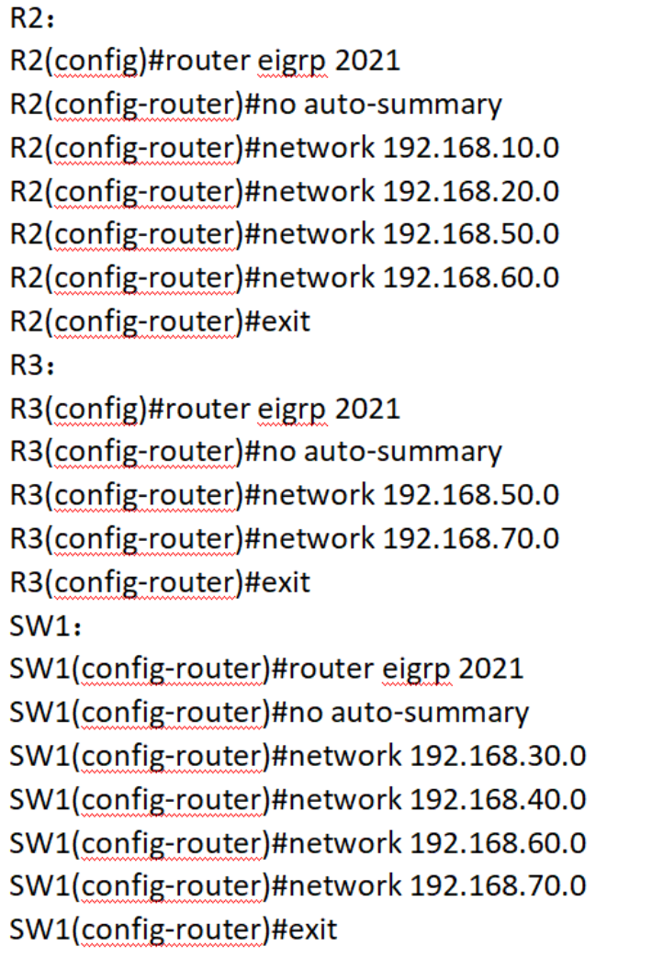

***如图，PC端互相通信成功***

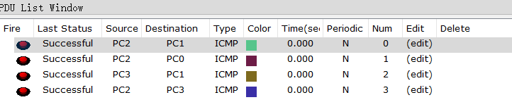

1. 完成三层交换机SW1到192.168.10.0/24网段的非等价负载均衡配置，给出实验结果;

***修改SW1的转出端口R3的带宽和延迟：***

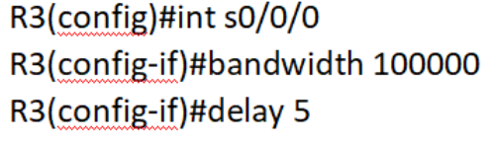

***配置平衡因子：***

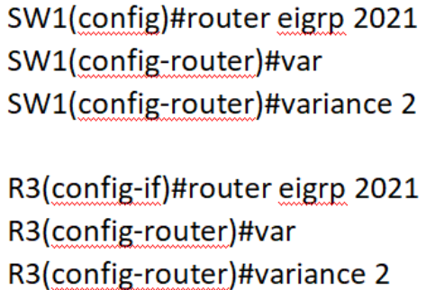

***查看SW1的拓扑表：***

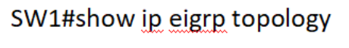

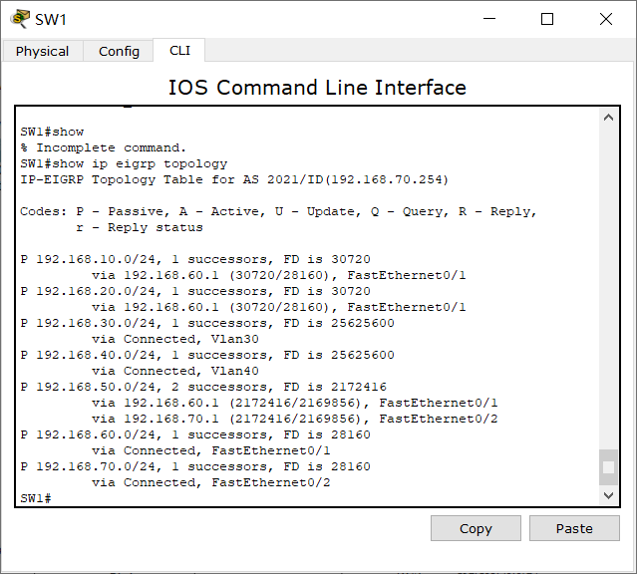

***数据包流动情况***

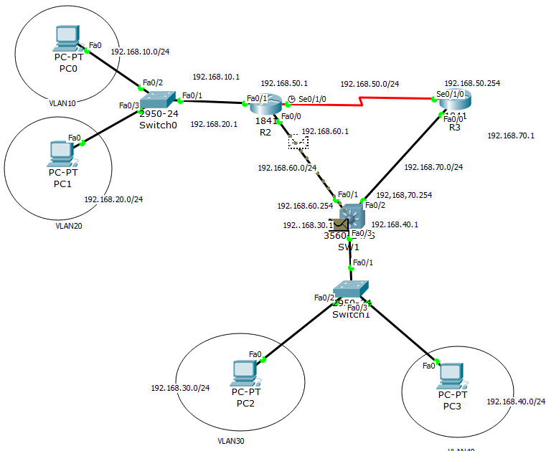

4.若路由器R2存在Loopback接口：192.168.1.5/30和192.168.1.9/30，请使用手工汇总路由地址方式将Loopback接口网段发布到EIGRP进程，并给出实验结果。

***配置loopback接口网段并发布到eigrp进程***

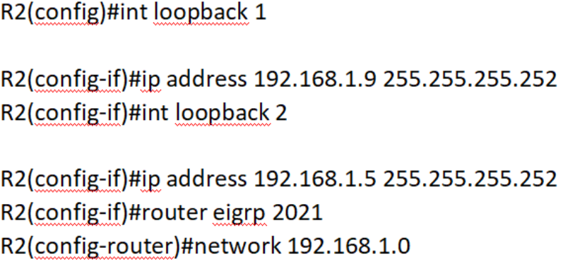

***查看拓扑情况：***

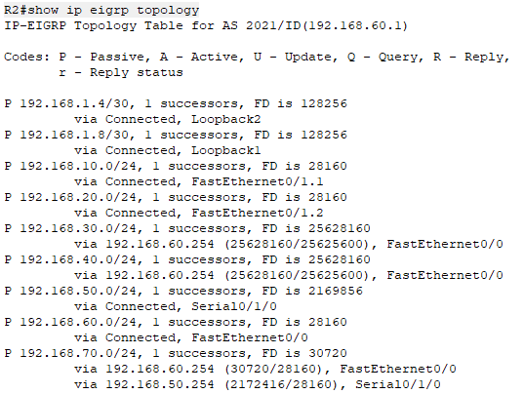

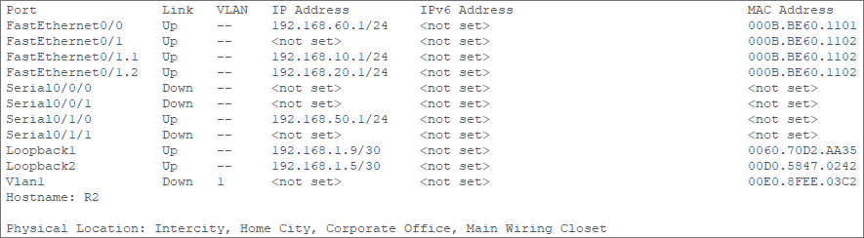

***实验连线图：***

